内置测试图案产生功能的数字视频信号测试系统

来源:互联网
数字电视机播放接收的模拟信号之前必须先将之转为数字视频信号，这个模拟数字转换过程先在传输通道内进行，已转为数字格式的视频信号再传送到路径选择及生产控制开关系统，然后才传送到录像系统或发送器。在整个视频信号传送过程中，我们可充分利用串行数字视频信号集成电路的内置测试图案产生功能测试电视信号的完整性。
数字电视机必须将视频信号转化为画面影像，但由于不同格式的视频信号有不同特性，而且需要转换的视频信号数量非常庞大，加上数字电视机同时采用并行及串行方式传送数据，因此要测试视频信号的转换是否有讹误并不容易。此外，视频信号数据必须加以编码或加密，以免图案信号有太多直流或附带连串的“1”或“0”信号，因此整个测试过程可说极为艰巨。已加密的 NRZ 数据必须再转为 NRZI，以便调低实际的传送时钟频率。但这样又会产生另外一些原先正想解决的问题。数字电视机对数据的完整性有很高的要求。画面的素质至为重要，这个要求绝对不能妥协。
虽然要测试整个视频信号转换过程是一个艰巨的挑战，但我们只要采用美国国家半导体的串行数字视频信号芯片，便可充分利用这些芯片的内置自我测试及测试图案产生 (BIST-TPG) 功能，克服测试过程的种种问题。以下是这些功能的简单介绍。
内置自我测试及测试图案产生(BIST-TPG)功能
内置自我测试及测试图案产生系统必须能够执行以下功能，才可真正满足测试的要求。首先，系统的测试图案产生功能必须是芯片内置的功能，而且系统必须采用真正的数字视频信号进行测试。所谓真正的数字视频信号是指符合 SMPTE 测试数据标准的数据。SMPTE 标准是 ANSI 承认的标准，规定测试数字电视信号的系统必须功能齐备、高度兼容及具有运作互通的能力。此外，有关的测试系统必须可以利用串行数字视频信号芯片内置的错误检测功能，而且也可与目标系统的最高应用速度同步执行工作。
美国国家半导体有四款数字视频信号芯片内置了这些自我测试及测试图案产生 (BIST-TPG) 功能。CLC030 视频信号串联器是其中的一款数字视频信号芯片。这款视频信号串联器芯片具有 SMPTE 259M 的标准清晰度/SMPTE 292M 的高清晰度，不但可支持辅助数据先进先出 (Ancillary Data FIFO)，而且还内置电缆驱动器。可以利用 CLC030 芯片进行编码、串联及传送的位并行数字视频信号必须符合以下的视频信号标准：SMPTE 125M 及 267M 的标准清晰度、10 位宽成份视频信号标准以及 SMPTE 260M、274M、295M 及 296M 高清晰度、20 位宽成份视频信号标准。这款芯片也可支持 270 Mbps 及 360 Mbps 的SMPTE 259M串行数据传输率、540 Mbps 的 SMPTE 334M 数据传输率 (建议中) 以及 1.4835 Gbps 与 1.485 Gbps 的 SMPTE 292M 串行数据传输率。
CLC030 芯片内置的测试图案信号发生器可以产生以下四种有助测试视频信号系统的标准数字电视测试图案：采用 8 种颜色的垂直色条图案、锁相环路压力测试图案、电缆均衡器压力测试图案以及可用以建立其他测试图案的平坦图场黑图 (flat field black picture)。这些标准图案都采用 4x3 标准纵横比格式及 16x9 宽屏幕格式，并且同样适用于 NTSC 及 PAL 的电视标准。
测试种类
色条图案可说是业界最常用的测试图案。色条图案属于“非压力测试图案”，无论在直流还是频率方面都取得适当的平衡，因此可用以测试颤动及电缆传输距离以及其他电视功能。图 1 的色条测试图案显示 CLC030 芯片产生的视频信号光栅的部分特性。在图中的活跃部分，每条扫描线有 1,920 个取样，而总线数达 1,080 条，这是高清晰度电视广播所采用的 SMPTE 274M 或 1080i 图像清晰度标准。CLC030 芯片产生的数字光栅还有其他的特色，其中包括垂直帧扫描时间、每一扫描线的活跃视频信号终止点及活跃视频信号起始点、以及水平辅助帧扫描时间 (即水平消隐时间)。
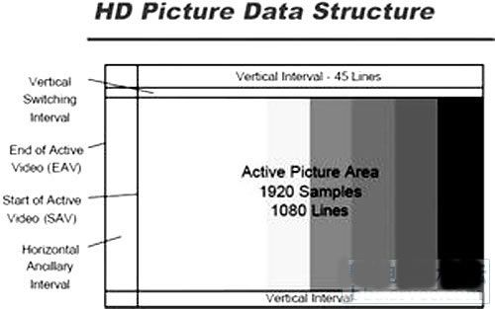
图1 高清晰度电视的画面数据结构
高清晰度电视与标准清晰度电视都采用相同的测试图案，但最大的分别是高清晰度电视的光栅较大，每一画面的数据大约9Mbyte。我们只要采用算法产生测试图案及数据，便可节省串行数字视频信号芯片的存储空间，缩小其体积，而这正是 CLC030 芯片的优胜之处。
我们可以利用均衡器压力测试图案测试接收器锁相环路。串联器是负责将数据编码及加密的芯片。若某些颜色占据了画面的很大部分，会令经由数字数据系统传送的数字数据图案出现缺陷，例如低转换密度或直流比例太高。这些情况及引致这些情况出现的数据称为“病态数据情况”或干脆简称为“病态情况”。在捕捉或直播现场节目时，这些颜色情况很少会出现。很多时候它们只是制造计算机图像或无光背景时的副产品。这些图案给接收系统，例如录像机或发送器，添加一定的压力。直流偏移会为接收器的电缆均衡器带来尤其大的压力，以致会改变接收器输入的阈值。
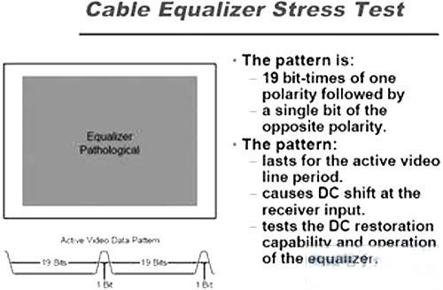
图2 电缆均衡器压力测试
进行均衡器测试最常用的病态情况是先以某一极性的 19 位串行数据图案进行测试，然后再以相反极性的 1 位串行数据图案测试。整个图案必须在视频信号传输线由头至尾接受测试。进行 NRZI 编码时，可以采用任何一种极性的数据。这些串行数据可在均衡器的交流电耦合输入端产生较大的直流偏移。处于水平消隐信号时间内的图案会被中断，而直流会恢复通电。设计完善的接收器及电缆均衡器应有较广泛的直流信号电压处理能力，即使最坏的情况出现，其中的直流恢复功能应该可以化解有关的影响，避免丢失任何数据。我们可以利用均衡器压力测试图案确定系统的极限，或找出故障所在。
接收器锁相环路也会受不寻常的数据状况所影响。某些颜色会产生低转换密度的数据图案，换言之，图案频率也较低。
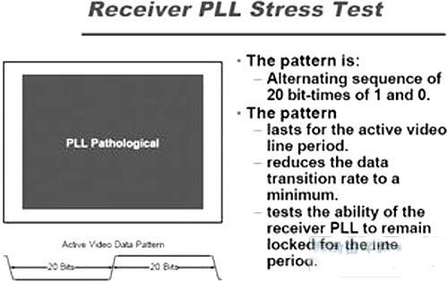
图3 接收器锁相环路压力测试
其中一种看似同样黑的颜色可以将实际的传输时钟频率降低约 4 倍。这个图案先以某一极性的 20 位串行数据进行测试，然后再以相反极性的 20 位串行数据测试 (参看图 3)。有关图案必须在整条活跃扫描线由头至尾进行测试。若接收器锁相环路没有足够的频率转换，每当进行逐行扫描时，接收器锁相环路便会出现频率偏移。若锁相环路的频率或相位每次转变超过一位，便有绝大的机会丢失一些数据位，甚至锁相环路也有可能将所有已锁定的频率全部解锁。到锁相环路重新将频率锁定时，可能会丢失一条或更多扫描线。
我们可以为系统添加电缆，以测试数字电视系统的承受度及极限，这是测试数字电视系统最常用的测试方式。若数字电视系统内置了 CLC030 及 CLC031 这两款芯片，便无需寻求外面的测试支持也可进行这类测试。(CLC031 是一款与 CLC030 芯片搭配一起使用的协同解串器。)
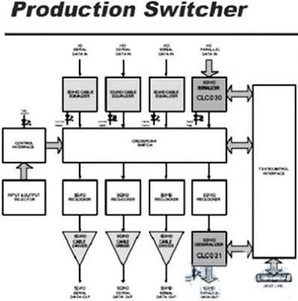
图4 控制生产的切换开关
图4显示一款可用以控制生产的切换开关，这是 CLC030/CLC031 串联解串器的其中一种应用。图中的 CLC030 芯片用作串行信号发生器，而 CLC031 芯片则用作错误指示器。CLC031 解串器芯片的周期性自动检查 (CRC) 功能以及错误检测与处理系统负责为接收器执行检测功能，以确定接收的数据是否有讹误。测试路径先通过切换开关，然后再经由电视机厂连接外部的路径。由于该测试路径已加设电缆，因此一旦讹误信号出现，CLC031 解串器芯片的周期性自动检查电路的错误检测系统便可在开始阶段加以监视。若采用像均衡器病态情况一类的压力测试信号，便可对切换开关的每一接收信号的响应或测试路径上其他系统的响应进行评估。在这个情况下若出现错误，便可将 CLC030 芯片的测试图案改为色条等非压力测试图案或启动其内部病态递色系统，以便检查为何出现错误。
简言之，串行数字视频信号 (SDV) 芯片若内置测试图案信号产生功能，便可在数字信号通道的任何位置进行系统测试，大大加强测试方面的能力。由于测试图案信号产生功能非常容易使用，因此有助缩短测试时间，降低开发成本，以及提高画面素质。

